**ГОСУДАРСТВЕННОЕ БЮДЖЕТНОЕ ОБРАЗОВАТЕЛЬНОЕ УЧРЕЖДЕНИЕ ГОРОДА МОСКВЫ ДОПОЛНИТЕЛЬНОГО ПРОФЕССИОНАЛЬНОГО ОБРАЗОВАНИЯ ЦЕНТР ПРОФЕССИОНАЛЬНЫХ КВАЛИФИКАЦИЙ И СОДЕЙСТВИЯ ТРУДОУСТРОЙСТВУ «ПРОФЕССИОНАЛ»**

**ПОЯСНИТЕЛЬНАЯ ЗАПИСКА**

к итоговой аттестационной работе на тему

**«Разработка web-ресурса с использованием технологий HTML, CSS, JavaScript (какие-то еще если использовали)»**

**на примере web-ресурса:** www.rabota365.ru

слушателя **Усольцева Александра Евгеньевича** группы №: **155**

программы профессиональной переподготовки

«Frontend разработка»

Москва, 2023

Оглавление

Постановка задачи и план работы. 3

ОСНОВНАЯ ЧАСТЬ. 4

Назначение веб-ресурса. 4

Описание этапов разработки, описание функционала с приложением листингов исходного программного кода основной функции, структурных модулей, пример кода-разметки **4**

Список литературы 11

# ПОСТАНОВКА ЗАДАЧИ И ПЛАН РАБОТЫ.

Задачей является создание веб ресурса размещению и поиску вакансий работы и резюме для неограниченного числа пользователей. При начале работы над проектом, необходимо определиться, как будет работать серверная часть, как будет работать проект со стороны клиента. После чего необходимо определиться какой будет внешний вид сайта, какой будет внешний вид личного кабинета пользователя.

Задачи к наполнению сайта: наличие информации о работодателях, соискателях, регистрация новых пользователей, добавление и редактирование вакансий и резюме.

План работ:

1. Создание базы данных на хостинге.
2. Установка CMS WordPress.

2. Верстка и оформление страниц сайта.

4. Подключение и настройка необходимых плагинов.

# ОСНОВНАЯ ЧАСТЬ.

# Назначение веб-ресурса.

Веб-ресурс предназначен для предоставления информации потенциальным соискателям о имеющихся вакансиях в различных сферах, а для работодателей возможность размещения имеющихся у них вакансий. Также для действующих клиентов разработан личный кабинет пользователя, в котором они могут посмотреть информацию об имеющихся вакансиях и иметь возможность взаимодействовать с ними.

## Описание этапов разработки, описание функционала с приложением листингов исходного программного кода основной функции, структурных модулей, пример кода-разметки

Этап разработки начинался с создания базы на имеющемся хостинге.



Далее на имеющемся хостинге была установлена CMS Wordpress



Во время установки были определены адрес сайта и база данных сайта, а также пользовательские настройки.



Для дальнейшего редактирования и использования была выбрана бесплатная тема Jobscout,



При помощи сайта logoza.ru был создан логотип сайта.



В настройках внешнего вида сайта были изменены логотип сайта, фавикон, название сайта и слоган.



Далее в настройках внешнего вида изменен цвет фона сайта.

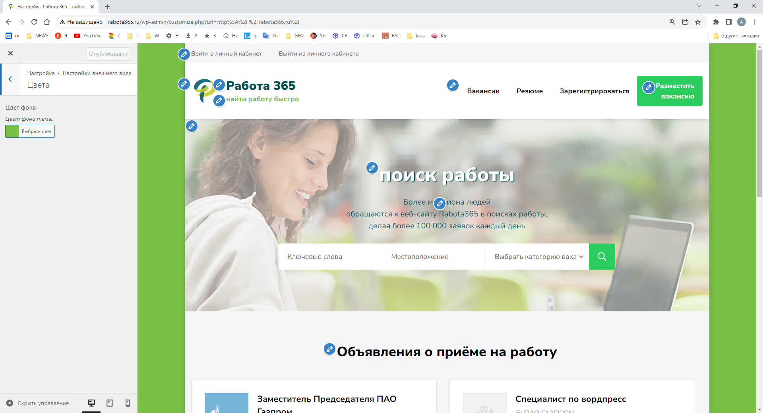

Далее в настройках внешнего вида домашней страницы изменена картинка основного баннера, заголовок и подпись под заголовком с применением элементов HTML-разметки.



Далее в этом же разделе настройки внешнего вида темы в меню Дополнительных стилей применены стили CSS к отдельным элементам: к картинкам применены различные значения прозрачности, к слоганам логотипа применены различные цветовые решения, к названию и подписи основного баннера применены различные стили шрифта – цвет, тень, и.т.д.



Произведена настройка основного меню сайта и меню авторизации.



Установленная тема работает под плагином WP Job Manager, который был установлен вместе с темой.



Была произведена настройка указанного платина через его меню - Вакансии и Портфолио.



Произведены необходимые настройки категорий и добавления вакансий.

Кроме того, был установлен плагин Ultimate Member для оформления регистрации пользователей сайта.



В проект веб ресурса входят 20 страниц в формате html. Страницы веб проекта адаптивны и могут открываться на разных устройствах с разным разрешением экрана.

При переходе по адресу [www.rabota365.ru](http://www.rabota365.ru) пользователь попадает на главную страницу сайта, на которой в шапке расположено меню для перехода на другие страницы веб ресурса.

На главной странице расположены блоки поиска вакансий, последние размещенные вакансии и полезные материалы.

На странице вход в личный кабинет размещена форма авторизации.



По ссылке Разместить вакансию пользователь попадает на страницу добавления вакансии.



Получить информацию о всех проделанных настройках сайта можно получить по адресу <http://rabota365.ru/login365> логин: examen пароль: zzz123456_ . Репозиторий - <https://github.com/alexsltusa/rabota365.ru>

Тестирование работоспособности веб ресурса проводилось не в автоматическом режиме, т.е. без написания тестов.

# СПИСОК ЛИТЕРАТУРЫ

**1. Электронные ресурсы.**

1. Сайт

Документация по фреймворку Bootstrap на русском языке [Электронный ресурс]: офиц. сайт. URL: https://bootstrap-4.ru/ (Дата обращения: 18.05.2022).

2. Сайт

Официальная документация Яндекс по подключению API [Электронный ресурс]: офиц. сайт. URL: https://yandex.ru/dev/maps/jsapi/doc/2.1/quick-start/index.html (Дата обращения: 18.05.2022).

3. Сайт

Официальная документация ресурса Fontawesome [Электронный ресурс]: офиц. сайт. URL: https://fontawesome.com/ (Дата обращения: 18.05.2022).

4. Сайт

Электронный учебник по HTML и CSS [Электронный ресурс]: офиц. сайт. http://htmlbook.ru/html5 (Дата обращения: 19.05.2022).

5. Сайт

Официальная документация Mozilla [Электронный ресурс]: офиц. сайт. URL: https://developer.mozilla.org/ru/ (Дата обращения: 18.05.2022).